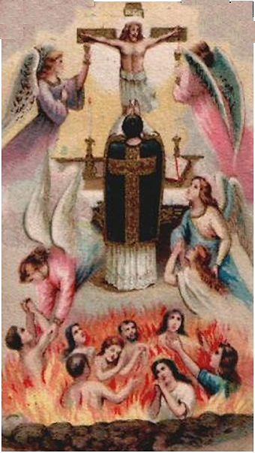
Pomenirea tuturor răposaților credincioși
Commemoratio omnium fidelium defunctorum

Elaborat: Jan Chlumnský

Comemorarea: 2 noiembrie

Poziția: sufletele din purgator
DIN ISTORIA COMEMORĂRII:
Comemorarea de astăzi face legătura între reflecțiile de ieri privind veșnicia noastră. Este vorba despre decedații, care tânjesc după ajutorul nostru, pentru a putea face parte dintre cei sfinți din cer. Biserica își amintește întotdeauna în rugăciuni și la fiecare celebrare a sfintei liturghii cuprinde și amintirea celor decedați. După fondarea sărbătorii „Tuturor sfinților”, la 1 noiembrie, în Biserica occidentală în ziua următoare încet, încet a început să sărbătorească amintirea celor decedați. Celebrarea acestei amintiri a fost introdusă în anul 998 de starețul Odilo din Cluny (comemorarea lui la 1.1). Treptat a început să se extindă, în anul 1300 a fost probabil aprobată la Roma. În Aragon, în această zi preoții au început să serbeze trei sfinte liturghii, pentru cei defuncți. Papa Benedict al XIV.-lea a confirmat acest obicei în anul 1748. La răspândirea în întreaga Biserică s-a ajuns în anul 1915.
Deja în Vechiul Testament, pentru cei răposați se oficiau rugăciuni și jertfe. Iuda Macabeu, de exemplu a trimis la Ierusalim două mii de drahme, pentru a fi celebrată jertfa de împăcare pentru păcatele războinicilor căzuți în luptă. Rugăciunea și celebrarea sfintei liturghii sunt un dar prețios pentru defuncții noștri.
Amintirea decedaților mai sunt și în alte zile.**

REFLECȚII PENTRU MEDITAȚIE
ZIUA PENTRU MILOSTIVIREA NOASTRĂ
De la amintirea tuturor sfinților aceasta se deosebește, că în timpul acestei comemorări nu este vorba de dăruirea către noi înșine, ci a acelora, de care ne aducem aminte. Este ziua milostivirii, care se așteaptă de la noi. Ziua, în care trebuie să facem milostivirea noastră asemănătoare cu milostivirea lui Dumnezeu și prin care putem deschide poarta cerului pentru cineva.
Nu va rămâne nimic fără recompensă nici noi, căci este valabil: „Fericiți cei milostivi, că ei vor găsi milostivire.” Este vorba despre dobândirea indulgenței plenare,*pe care o putem obține pentru sufletele din purgator, de-a lungul întregii săptămâni din octava din noiembrie.
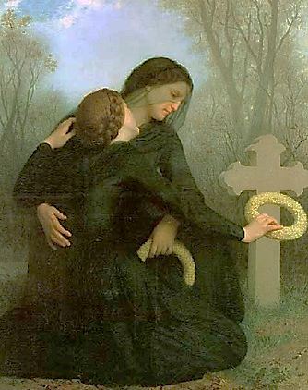
Catehismul ne atenționează: „Pentru că credincioșii răposați, care se curăță, sunt și ei membrii a acelelași comuniuni a sfinților, putem să-i ajutăm, în afara de altele, că obținem indulgențe pentru ei, pentru a fi iertați de pedepsele temporare, pe care le-au meritat pentru păcatele lor.”(CCB 1479). Mai multe veți afla în NOTA de mai jos.
În această zi, credincioșii și necredincioșii merg la morminte, aduc flori și aprind lumânări – ceea ce este simbolismul vieții veșnice și convingerea exprimată, că viața nu se termină cu moartea. Din același motiv se duc flori și lumânări în locurile tragicelor accidente. Drumul la cimitir face parte și el din condițiile obținerii de indulgențe. Doar vizitarea mormintelor, fără un dar duhovnicesc, se aseamănă celor care vin să felicite un sărbătorit, fără a-i aduce ceva.
La cimitir, vrem să credem întotdeauna, în forma mai bună a vieții de după moarte. Aceasta este bucuria continuă și plinătatea, în timp ce cea de-a doua, unde nu se mai poate ajuta este goliciunea și lipsa bucuriei. Ar fi bine dacă la cimitir am conștientiza, unde ne îndreptăm cu viața prezentă și cât de neașteptată poate fi moartea. Dar dacă vom muri cu Cristos, vom și trăi cu el. (conf. Rm 6,8) – În aceasta constă speranța noastră. Pentru noi sunt valabile cuvintele din prefața sfintei liturghii de astăzi pentru cei decedați: „Iminența morții nu ne întristează, ci ne bucură promisiunea vieții veșnice; căci viața acelora, care cred în tine, nu se termină, ci în moarte se împlinește, și când se va destrăma locuința noastră pământească, vom primi la Tine locuință veșnică.”

HOTĂRÂRE, RUGĂCIUNE
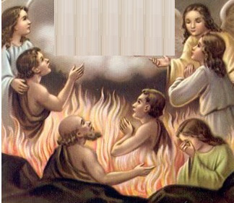
Voi face totul pentru obținerea indulgențelor pentru un suflet din purgator. Apoi voi medita asupra faptului, ce crede oare sufletul din purgator despre ceea ce a făcut în viață, atât în suferința purgatorului compară oare Binele, prin care și-a pregătit faptele, prin care a dat prioritate în fața lui Dumnezeu, față de căutarea voinței sale. Ce nimicnicie vede în ele, ce prostie, că s-a îndărătnicit jertfei care conduce la fericire. Mă va ajuta să fiu altfel?
Atotputernice Dumnezeule, ascultă rugămințile noastre pentru frații și surorile noastre răposate și întărește speranța noastră ca ne vom reîntâlni la tine. Prin Fiul Tău Isus Cristos, Domnul nostru, căci el împreună cu Tine, în unire cu Duhul Sfânt viețuiește și domnește în toți vecii vecilor. Amin
(rugăciunea de încheiere din breviar)

*NOTĂ
*De la 1 la 8 noiembrie putem obține indulgențe plenare, care pot fi însușite doar de sufletele din purgator, dacă vom vizita cimitirul, dacă ne vom ruga acolo pentru morți. (În afara acestor zile se pot obține prin vizitarea cimitirului și indulgențe parțiale). În aceste zile, pentru obținerea indulgențelor plenare, mai sunt necesare condițiile de bază sf. spovadă (efectuată în perioada apropiată odată pentru mai multe indulgențe), sf. împărtășanie, rugăciunea pentru intenția Sfântului părinte și eliminarea oricărei înclinații spre orice păcat, și asta chiar păcatelor ușoare și în timpul vizitării bisericii rugăciunea Tatăl nostru și Crezul,
Mai multe despre indulgențe pe paginile: http://sancti.catholica.cz/svatosti-04.pdf pag. 60, http://www.eucharistie.cz/czech/texty/odpustky/odp1.html
**Amintirea celor răposați, în unele ordine călugărești, pentru toți membrii și binefăcătorii încă independente pentru ziua următoare. De exemplu: la 3.11 este Amintirea tuturor morților din ordinul serafic: frați, surori, rude și binefăcători; 15.11 este Amintirea tuturor sfinților din familia carmelitanilor. În afară de aceasta, pentru toți, este valabilă posibilitatea extraordinară de obținere a indulgențelor pentru cei decedați după-amiaza de la 1 la 8 noiembrie.

Cu aprobarea autorului, de pe paginile www.catholica.cz a tradus și pregătit pentru tipar Iosif Fickl

Ori de câte ori cuvântul Biserică este scris cu B mare, este vorba de comunitatea de creștini, despre Trupul Mistic a lui Cristos. Când este folosit b, b mic este vorba despre lăcașul de cult, despre construcția arhitecturală.
Mt 5,7
Breviar (în limba latină breviarium) este cartea liturgică folosită în biserica occidentală, care cuprinde toate textele necesare pentru o rugăciune individuală, zilnică a Bisericii. Este editată în mai multe volume. Cartea cuprinde psalmi, secvențe din cărțile biblice, texte selecționate ale sfinților, imnuri și rugăciuni creștine.

